ZP-322 Korisničke upute
Korisničke upute za Podnositelje prijava na javni natječaj za financiranje programa i projekta udruga

Oznaka zapisa: | ZP-322-DR-20180125-1
Datum izrade: | 25.1.2018
Verzija: | 1.0

Sadržaj

1 Uvod 3
2 Opis sučelja i osnovnih funkcija navigacije kroz aplikaciju 4
2.1 Opis koraka pristupa ePrijavnicama 4
2.2 Opis koraka odjave iz ePrijavnica 6
2.3 Opis osnovnih funkcija korištenja aplikacije 7
3 Opis poslovnih procesa 8
3.1 Pregled svih otvorenih javnih natječaja za financiranje programa i projekta udruga 8
3.2 Pregled svih prijava 9
3.3 Podnošenje prijave na javni natječaj za financiranje programa i projekta udruga 11
3.3.1 Dodavanje dokumentacije 14
3.4 Pregled predanih i odobrenih prijava na javni natječaj za financiranje programa i projekta udruga 17
3.5 Predaja izvještaja o izvršenju programa i projekta udruga 19

Uvod
Ovaj dokument detaljno opisuje upute za korištenje javnog dijela modula ePrijavnice (u daljnjem tekstu ePrijavnice) koji je namijenjen vanjskim korisnicima (u daljnjem tekstu Podnositelj) za podnošenje i praćenje prijava na javni natječaj za financiranje programa/projekata udruga iz Proračuna Grada Zagreba.
ePrijavnice su dio portala ePisarnica, a putem ovog modula Podnositelji mogu:
- Ispuniti prijavu na javni natječaj za financiranje programa/projekata udruga (u daljnjem tekstu prijava)
- Pohraniti prijavu kao radnu verziju s mogućnosti naknadnog uređivanja prijave
- Predati ispunjenu prijavu
- Pregledati i pratiti status svojih prijava
- Predati i pratiti status izvještavanja o realizaciji prijava koje su odobrene
ePrijavnicama može se pristupiti jedino prijavom putem Nacionalnog identifikacijskog i autorizacijskog sustava (u daljnjem tekstu NIAS) preko portala ePisarnica.
Prijaviti se može bilo koji građanin. Međutim, obzirom da se radi o prijavama udruga očekuje se da prijave za udruge ispunjavaju upravo ovlaštene osobe udruge (u daljnjem tekstu Podnositelj). Podnositelj ima pravo uvida i predaje jedino onih prijava koje je on kreirao, popunio te predao.

Opis sučelja i osnovnih funkcija navigacije kroz aplikaciju

Opis koraka pristupa ePrijavnicama
Podnositelj ePrijavnicama pristupa putem portala ePisarnica Grada Zagreba odabirom treće poveznice s lijeve strane, eISPRAVE.
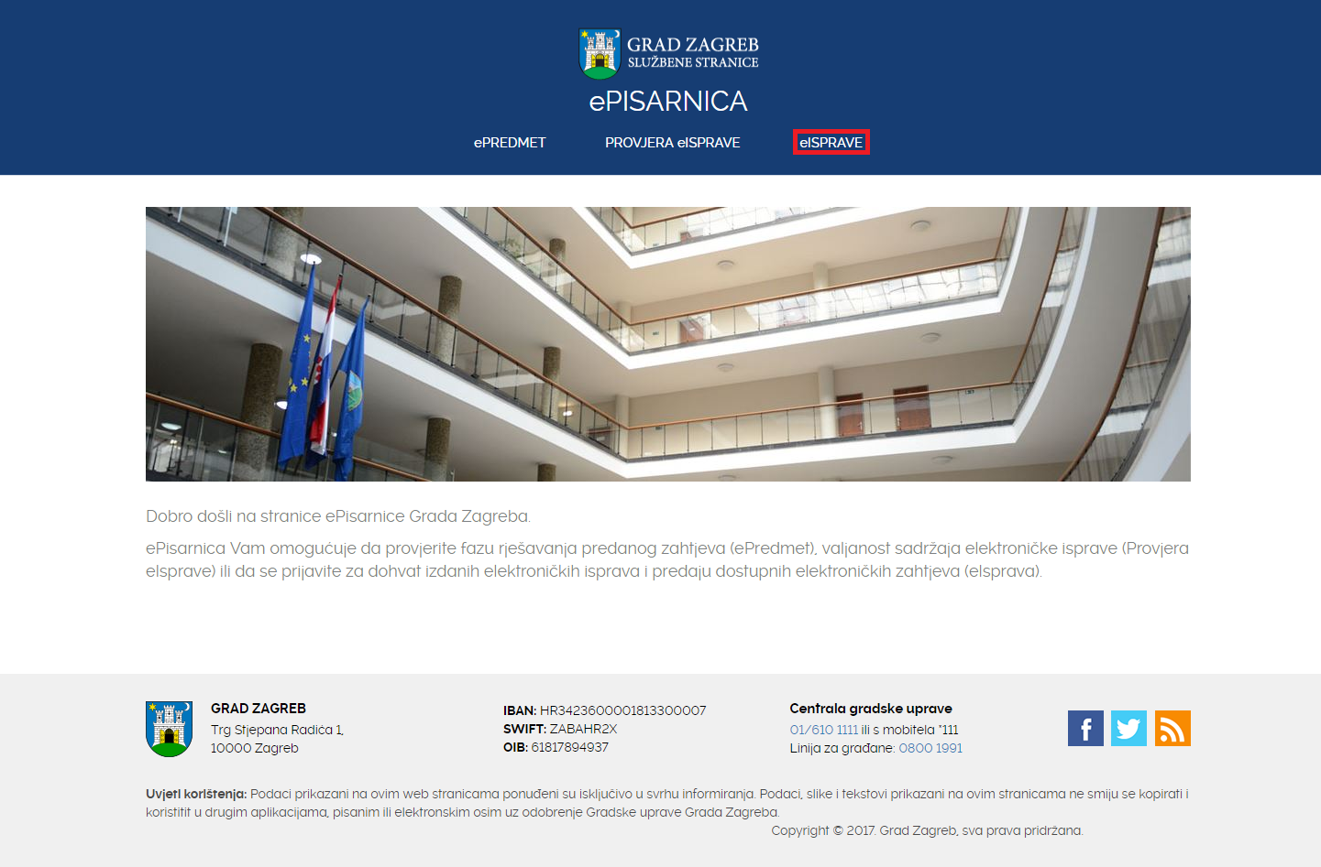
Slika 1 Početna stranica portala ePisarnica
Odabirom poveznice otvoriti će se funkcionalnost ePISARNICE za dohvat eISPRAVE, predaju zahtjeva za izdavanje izvatka iz zbirke kupoprodajnih cijena i pristup ePrijavnicama.
Kako biste mogli pristupiti navedenim funkcionalnostima, potrebno je imati aktivan korisnički račun za prijavu u NIAS.
Klikom na neku od poveznica („Prijavite se za dohvat eISPRAVE“ ili „Prijavite se za predaju zahtjeva za izdavanje izvatka iz zbirke kupoprodajnih cijena“ ili „Prijavite se za pristup ePrijavnicama“ ili na gumb „Prijava u NIAS“), ePISARNICA će Vas preusmjeriti na početnu stranicu NIAS-a gdje je potrebno odabrati Dozvoli kako biste obavili autentifikaciju i prijavu u sustav sa Vašim osobnim podacima.
Za potrebe korištenja i rada sa ePISARNICOM potrebno je koristiti prijavu putem Sigurnosne razine 3 ili veće te otvoriti Osobni korisnički pretinac u sustavu eGrađanin.
Za potrebe pristupa modulu ePrijavnice potrebno je odabrati poveznicu „Prijavite se za pristup ePrijavnicama“ ili gumb „Prijava u NIAS“.
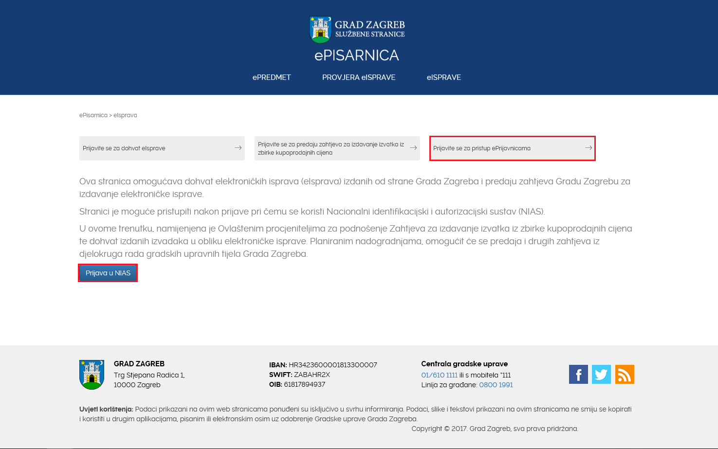
Slika 2 Prijava u ePrijavnice
Nakon uspješne prijave putem NIAS-a, ePISARNICA će Vam prikazati zaštićeni dio na dva različita načina:
- Početnu stranicu ePisarnice (ukoliko ste kliknuli na gumb „Prijava u NIAS“) sa koje onda putem dostupnih poveznica možete pristupiti bilo kojem drugom zaštićenom dijelu koji se nalazi pod eISPRAVE. Za potrebe ePrijavnica kliknite na poveznicu „ePrijavnice“
ili
- Početnu stranicu modula ePrijavnice (ukoliko ste kliknuli na poveznicu „Prijavite se za pristup ePrijavnicama“) sa koje možete pristupiti svim zaštićenim dijelovima ePrijavnica.
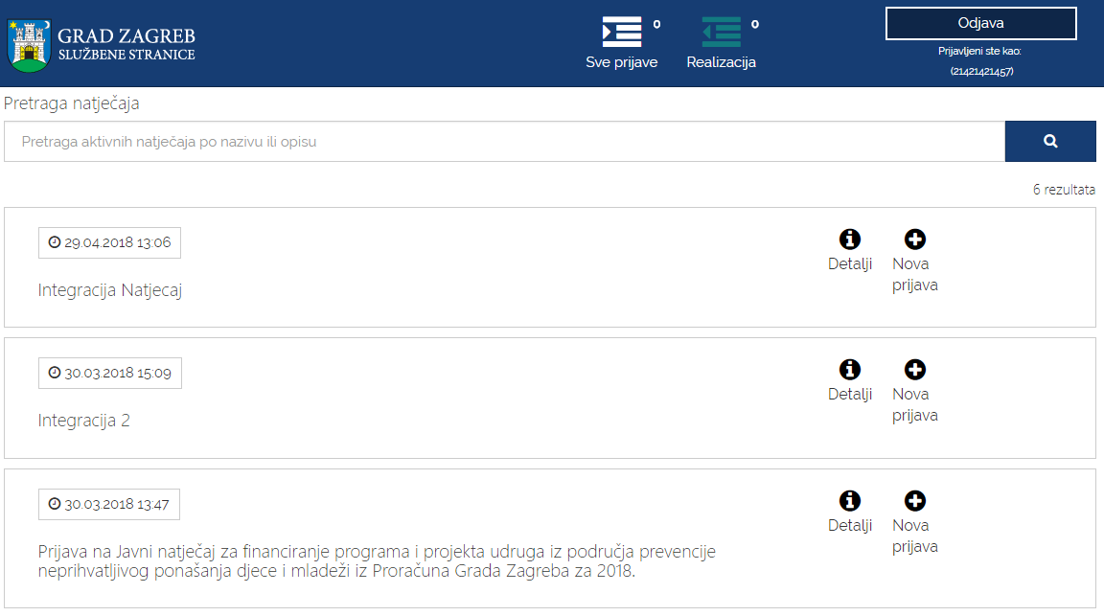
Slika 3 Početna stranica ePrijavnica

Opis koraka odjave iz ePrijavnica
Odjava iz ePrijavnica za Podnositelje omogućena je klikom na gumb Odjava u gornjem desnom uglu ePrijavnica. Nakon toga ePrijavnice će Vas preusmjeriti na stranicu NIAS-a gdje je potrebno obaviti odjavu. Završetkom odjave sustav Vas vraća na početnu stranicu ePisarnice.
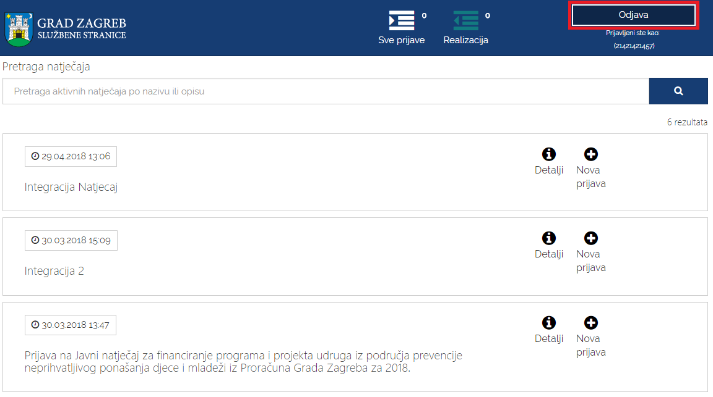
Slika 4 Odjava iz ePrijavnica

Opis osnovnih funkcija korištenja aplikacije
Nakon uspješne prijave (postupak prijave detaljno je objašnjen u poglavlju 2.1 Opis koraka pristupa ePrijavnicama), Podnositelj pristupa početnoj stranici ePrijavnica koja je prikazana na slici 5., a njezine funkcionalnosti opisane su u nastavku ovog poglavlja.
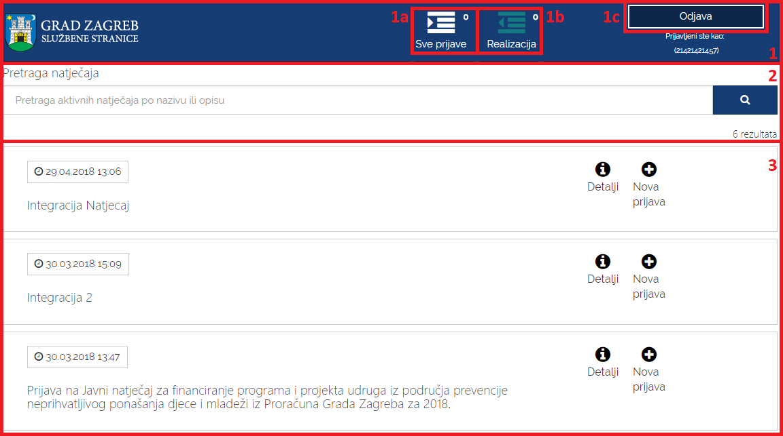
Slika 5 Početna stranica ePrijavnica
Početna stranica sastoji se od slijedećih dijelova:
- Glavna alatna traka – omogućuje pristup svim funkcionalnosti u aplikaciji ePrijavnica, a sadrži akcije:
  - Sve prijave - dostupan pregled prijava na javni natječaj za financiranje programa i projekta udruga koje je Podnositelj kreirao za svoje udruge.
  - Realizacija - pregled predanih i odobrenih prijava na javni natječaj za financiranje programa i projekta udruga koje je Podnositelj podnio za svoje udruge.
  - Odjava – gumb omogućuje odjavu iz sustava (postupak odjave detaljno je objašnjen u poglavlju 2.2 Opis koraka odjave iz ePrijavnica).
- Tražilica – pomoću koje se pretražuju natječaji financiranja programa i projekata udruga iz Proračuna grada Zagreba objavljeni u ePrijavnicama.
- Popis natječaja – prikaz popisa objavljenih natječaja na koje Podnositelj može prijaviti svoju udrugu.

Opis poslovnih procesa

Pregled svih otvorenih javnih natječaja za financiranje programa i projekta udruga
Prijavom u ePrijavnice Podnositelji imaju uvid u popis natječaja za koja je omogućena prijava. Prijava se može podnijeti samo na natječaje čiji rok za prijavu nije prošao.
Za svaki od natječaja dostupne su informacije (prikazano na slici 6.):
- Naziv natječaja na koji je moguća prijava
- Datum i vrijeme do kojeg se mogu predati prijave (nakon tog datuma više neće biti moguće pripremiti nove prijave na taj natječaj kao niti predati već pripremljene)
- Pristup uvidu u dodatne informacije o natječaju
- Uvid u već pripremljene i/ili predane prijave na natječaj koje ima dostupne taj Podnositelj (Podnositelj može imati neograničen broj pripremljenih prijava za određeni natječaj). Prikazuje se broj prijava na taj natječaj koje je Podnositelj pripremio za predaju.
- Mogućnost ispunjavanja i podnošenja prijava na natječaj
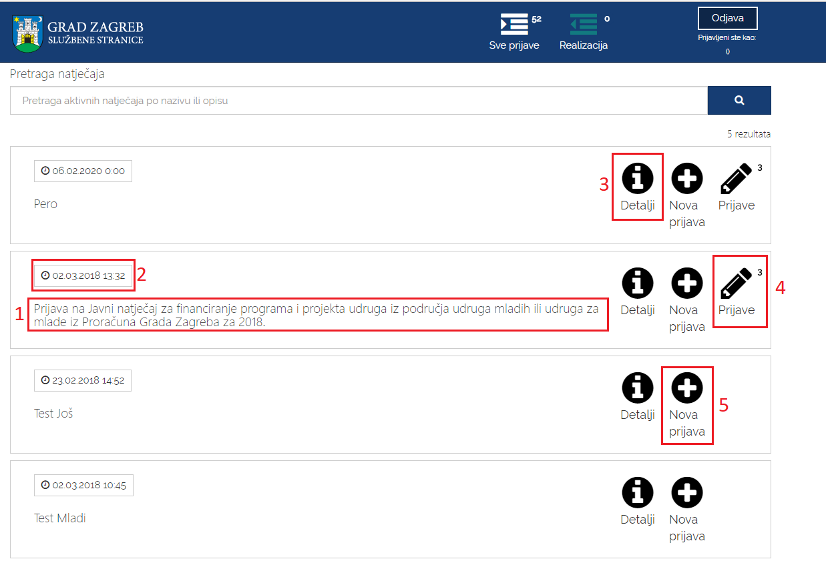
Slika 6 Pregled popisa svih javno dostupnih natječaja
Željeni natječaj može se odabrati izravno sa liste Natječaja ili pretragom pomoću tražilice koja se nalazi iznad popisa svih natječaja (prikazano na slici 7.). Pretraga je moguća po nazivu natječaja ili po njegovom opisu.
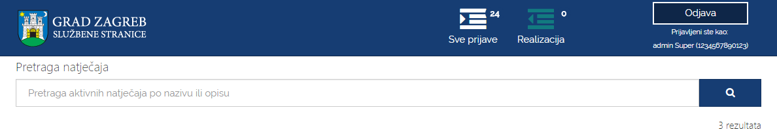
Slika 7 Pretraga natječaja

Pregled svih prijava
Odabirom akcije „Sve prijave“ sa glavne alatne trake otvara se stranica na kojoj je dostupan pregled prijava koje je Podnositelj kreirao za svoje udruge.
Ukoliko Prijavitelj više nije ovlašten za Udrugu uvid u prijave koje je on podnio neće moći prenijeti na druge ovlaštenike te udruge.
Na popisu prijava nalaze se radne verzije prijava kao i predane prijave. Na razini godine za svaku udrugu moguće je predati tri prijave neovisno o natječaju na koji se podnose.
Za svaku prijavu prikazuju se slijedeće informacije (crvenom bojom označeno na slici):
- Natječaj za koji je prijava podnesena
- Područje za koje je prijava podnesena
- Godina za koju je prijava podnesena
- Rok za predaju prijave
- Status prijave koji može biti slijedeći:
  - U pripremi – označava prijave koje su u radnoj verziji, mogu se ažurirati i predati
  - Predana – označava prijave koje su predane, ali čekaju urudžbiranje u elektroničkoj pisarnici
  - Zaprimljen u rad – označava prijave koje su urudžbirane u elektroničku pisarnicu
  - Odobrena – označava prijave za koje je odobreno financiranje
  - Odbijena – označava prijave za koje nije odobreno financiranje
- Datum i vrijeme predaje prijave
- Klasifikacijska oznaka pod kojom je predana prijava zaprimljena
- Urudžbeni broj pod kojim je predana prijava zaprimljena
- Udruga za koju je prijava podnesena
- Naziv programa/projekta za koji je prijava podnesena
- Traženi iznos u prijavi
- Podnositelj koji je predao prijavu
- Dokumentacija koja je vezana uz prijavu
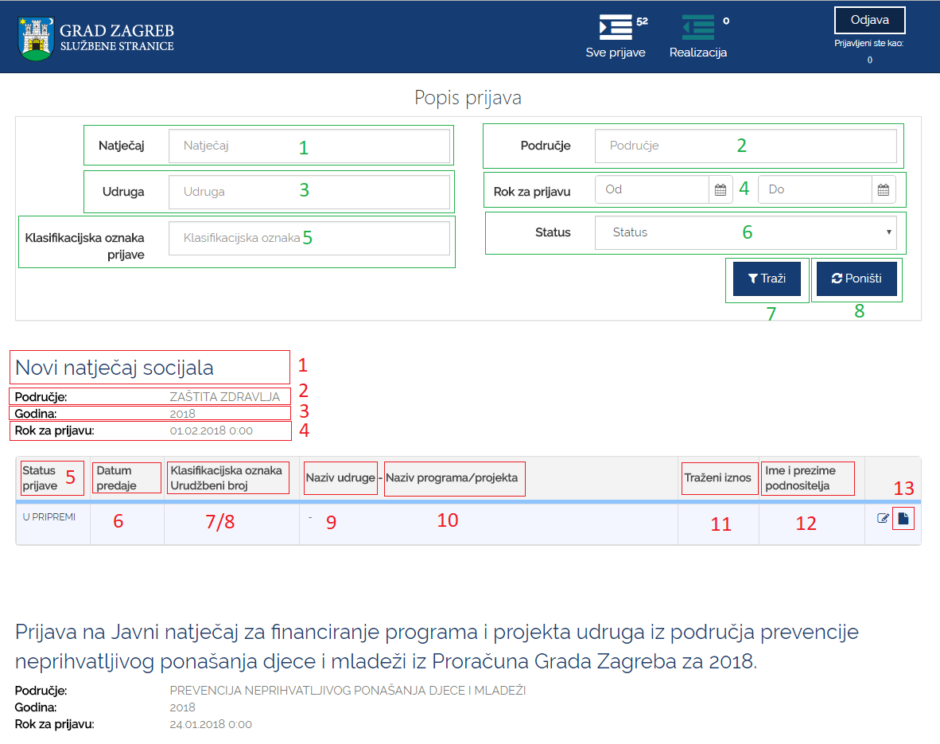
Slika 8 Pregled popisa svih prijava
Na pregledu prijava omogućeno je pretraživanje (zelenom bojom označeno na slici) prijava prema filterima:
- Natječaj za koji je prijava podnesena – tekstualno polje slobodno za unos kroz koje je omogućeno pretraživanje prema dijelu naziva natječaja
- Područje za koji je prijava podnesena – tekstualno polje slobodno za unos kroz koje je omogućeno pretraživanje prema dijelu područja natječaja
- Udruga za koju je prijava podnesena – tekstualno polje slobodno za unos kroz koje je omogućeno pretraživanje prema dijelu naziva udruge
- Rok prijave od-do – omogućen je odabir datuma iz kalendara.
  - Datum od se odnosi na datum kada su prijave za pojedini natječaj otvorene
  - Datum do se odnosi na datum kada su prijave za pojedini natječaj zatvorene
- Klasifikacijska oznaka prijave – tekstualno polje slobodno za unos kroz koje je omogućeno pretraživanje prema klasifikacijskoj oznaci predmeta pod kojim je prijava zaprimljena
- Status prijave – padajući izbornik sa mogućnošću odabira jednog od statusa prijave prema kojem se filtriraju prijave, a oni mogu biti
  - U pripremi – označava prijave koje su u radnoj verziji, mogu se ažurirati i predati
  - Predana – označava prijave koje su predane, ali čekaju urudžbiranje u elektroničkoj pisarnici
  - Zaprimljen u rad – označava prijave koje su urudžbirane u elektroničku pisarnicu
  - Odobrena – označava prijave za koje je odobreno financiranje
  - Odbijena – označava prijave za koje nije odobreno financiranje
- Gumb Traži – filtrira popis prijava prema upisanim filterima
- Gumb Poništi – poništava upisane filtere te se na listi prijava prikazuju prijave koje je Podnositelj kreirao za svoje udruge

Podnošenje prijave na javni natječaj za financiranje programa i projekta udruga
Podnositelji pristupaju formi za popunjavanje prijave na jedan od dva načina:
- odabirom opcije Nova prijava na natječaj za koji se Podnositelj prijavljuje sa popisa dostupnih natječaja
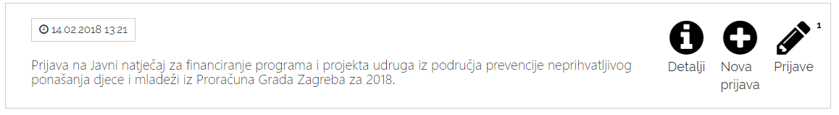
- odabirom na „i“ (gumb Detalji) na natječaju za koji se Podnositelj prijavljuje. Nakon toga se otvara stranica sa opisom tog natječaja i u dnu desnog kuta stranice nalazi se gumb Prijavi se na natječaj (kao što je prikazano na slikama koje slijede)
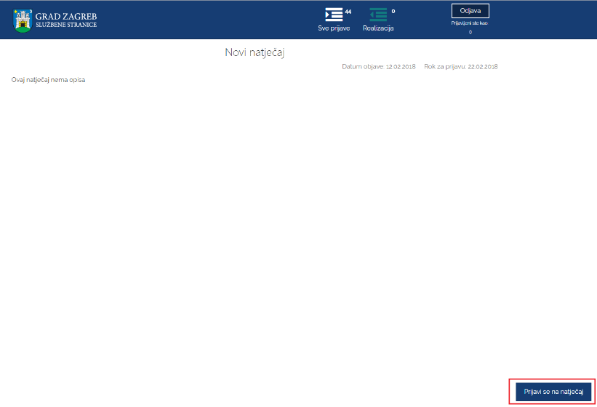
Slika 9 Detalji natječaja

Nakon što se odabere Nova prijava ili gumb Prijavi se na natječaj (preko stranice sa detaljima o natječaju) otvara se forma koju Podnositelj mora popuniti. Otvorena forma je obrazac natječaja koji je potrebno popuniti.
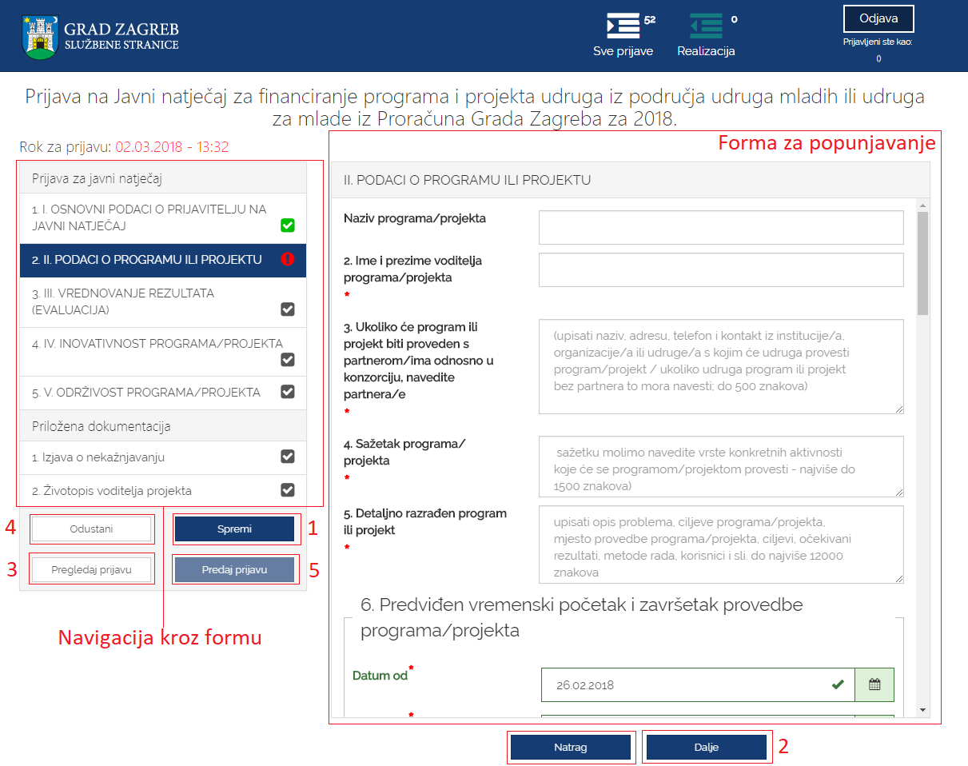
Slika 10 Forma za popunjavanje prijave
Unutar forme za popunjavanje Podnositelj unosi podatke u za to predviđena polja.
Polja koja su obavezna za popuniti kod podnošenja prijave kao i dokumenti koje je uz prijavu obavezno priložiti označeni su crvenom zvjezdicom „*“.
Popunjavanjem prijave Podnositelj nije obavezan istu popunjavati redoslijedom kojim su definirane stranice i podaci za popunjavanje već prema vlastitom nahođenju i podacima koje ima pripremljene. Također, Podnositelj svaku popunjenu ili djelomično popunjenu prijavu ne mora odmah predati već ju može spremiti za naknadno uređivanje i popunjavanje.
Spremanje prijave za naknadno uređivanje i popunjavanje omogućeno je ukoliko je popunjena prva kartica „1. Osnovni podaci o prijavitelju na javni natječaj“, ali obavezna polja ne trebaju biti popunjena kao niti sva dokumentacija priložena kako bi se prijava spremila kao radna verzija. Pritiskom na gumb Spremi (na slici 10. označeno brojem 1) prijava se sprema te joj se status postavlja u U pripremi.
Ovako spremljena prijava smatra se radnom verzijom (draft), ona nije predana, nije konačna i može se naknadno uređivati sve dok se ne odluči predati.
Na pojedinu stranicu prijave Podnositelj može doći redom sa jedne stranice na drugu stranicu klikom na gumbe predviđene u tu svrhu, gumbi Dalje/Natrag (na slici 10. označeno brojem 2), ili odabirom brzog linka za pristup pojedinoj stranici, koji se nalazi na lijevom dijelu svih stranica za ispunjavanje prijave (na slici označeno kao Navigacija kroz formu).
Podnositelj zahtjeva u bilo kojem trenutku tijekom popunjavanja prijave ima mogućnost ispisa prijave u na to predviđenom obrascu, gumb Pogledaj prijavu (na slici 10. označeno brojem 3), kako bi prema potrebi pregledao podatke na papiru ili ih dao nekome na uvid prije podnošenja prijave. Gumb predviđen za ispis ovakve prijave nalazi se na kraju ekrana koji se otvorio. Slika koja slijedi prikazuje Pregled prijave koju Podnositelj može ispisati.
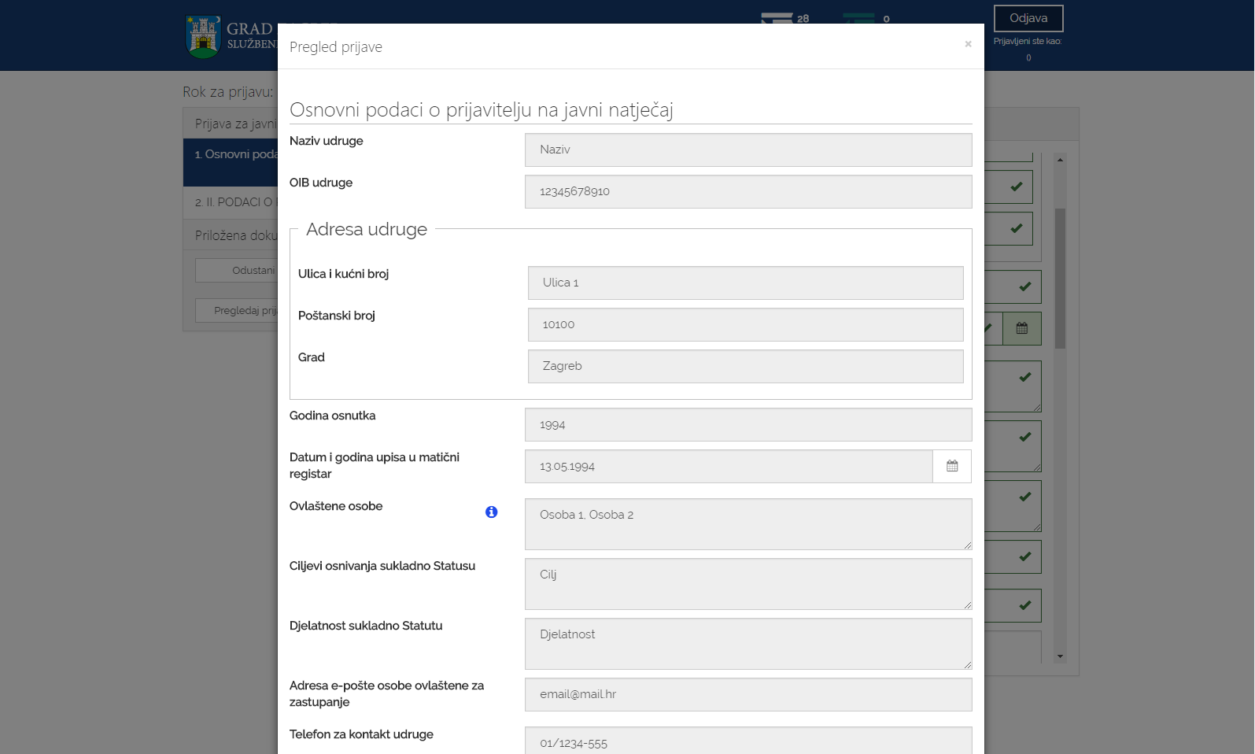
Slika 11 Pregled prijave koja se popunjava
Podnositelj u navigacijskom djelu forme (na slici 10. označeno kao Navigacija kroz formu) ima uvid u sve što je ispravno i/ili neispravno popunjeno:
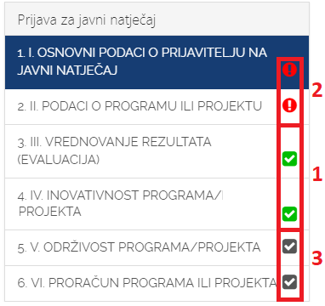
- Validni dijelovi (stranice) prijave označeni su zelenom kvačicom (✓) u navigacijskom djelu forme,
- Dijelovi prijave (stranice) koje su označene crvenim znakom upozorenja (!) u navigacijskom djelu forme nisu validne. Ovakvo upozorenje će se javiti ukoliko na stranici nisu ispunjena sva obavezna polja ili nije učitana obavezna dokumentacija.
- Dijelovi prijave (stranice) koje još nisu uređivane označene su sivom kvačicom (✓).

Slika 12 Validacija popunjenosti formi
Nadalje, pristupom sučelju za popunjavanju prijave, Podnositelj istu može popunjavati ili odustati od njezinog popunjavanja. Ukoliko je Podnositelj odustao, odabrao gumb Odustani (na slici 10. označeno brojem 4), prijava će se obrisati.
Predaja prijave, gumb Predaj prijavu (na slici 10. označeno brojem 5) omogućava predaju prijave. Međutim, prijava koja neku od stranica ima označenu sa znakom upozorenja (!) ili oznakom da se tom dijelu još nije pristupilo sa uređivanjem (✓) neće se moći predati već samo spremiti kao radna verzija za naknadno uređivanje. Prijava koja sve stranice ima označene zelenom kvačicom (✓) može se predati.
Prilikom predaje prijave ili spremanja njezine radne verzije sustav automatizmom provodi provjeru statusa duga s osnovama komunalne naknade, zakupa i najma kod trgovačkog društva Gradsko stambeno-komunalno gospodarstvo d.o.o. (u daljnjem tekstu GSKG). Poruka o ovome jasno je naznačena na vrhu prijave te nije poželjno odlaziti sa ove prijave dok se provjera ne završi (javi se poruka o istome). Rezultati provjere su „Ima dug“, „Nema dug“ i „Nije u evidenciji“. Prijava će se moći predati neovisno o statusu. Podnositelj sa svoje strane mora voditi računa da udruga nema dug, a prilikom obrade prijave informacije dobivene u trenutku predaje će se još jednom provjeriti jer postoji mogućnost da dug ne postoji, ali nije sve provedeno kroz evidencije GSKG-a te su potrebne dodatne ručne provjere.
Predanoj prijavi postavlja se status u Predan, više je nije moguće naknadno uređivati i šalje se elektroničkim putem na urudžbiranje zajedno sa svom priloženom dokumentacijom. Urudžbiranje se provodi sa datumom i vremenom predaje prijave, ali asinkrono što znači da će se potencijalno u sustav urudžbirati sa određenim vremenskim odmakom. Vrijeme predaje će biti vrijeme predaje od strane Podnositelja kada je on kliknuo na gumb Preda prijavu. Također, na email adresu koja je unesena u prijavu, nakon urudžbiranja, dostaviti će se e-mail obavijesti o urudžbiranju zahtjeva sa podacima o klasifikacijskoj oznaci, urudžbenom broju i PIN-u.

Dodavanje dokumentacije
Uz natječaje definira se obavezna ili neobavezna dokumentacija koju treba učitati/priložiti uz prijavu. Popis dokumentacije koju treba priložiti nalazi se na lijevom dijelu navigacijske forme ispod podnaslova Priložena dokumentacija (na slici 13. označeno brojem 1). Klikom na naziv dokumenta koji se želi priložiti otvara se forma za predaju dokumenata. Prikazano na slici koja slijedi.
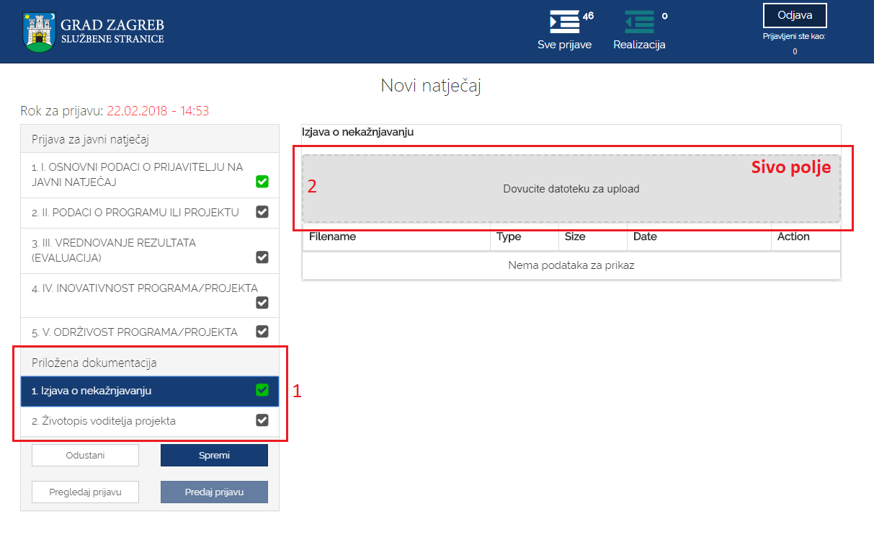
Slika 13 Pregled potrebne dokumentacije za prijavu
Podnositelj može na dva načina priložiti svoju dokumentaciju:
- Potrebnu dokumentaciju sa svog računala dovući do sivog polja forme (na slici 13. označeno brojem 2) za predaju dokumenata kako je prikazano na slici koja slijedi.
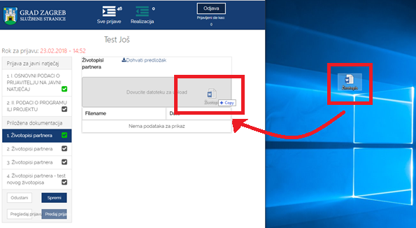
Slika 14 Dohvat dokumentacije do sivog polja
- Klikom miša bilogdje unutar sivog okvira forme za predaju dokumenta (na slici 13. označeno brojem 2) nakon čega se:
  - otvara prozor na Vašem
  - na svom računalu pronađite dokumentaciju koju želite učitati i označite ju
  - pritiskom na gumb Open (Otvori) ta dokumentacija prilaže se u formu za predaju dokumenata
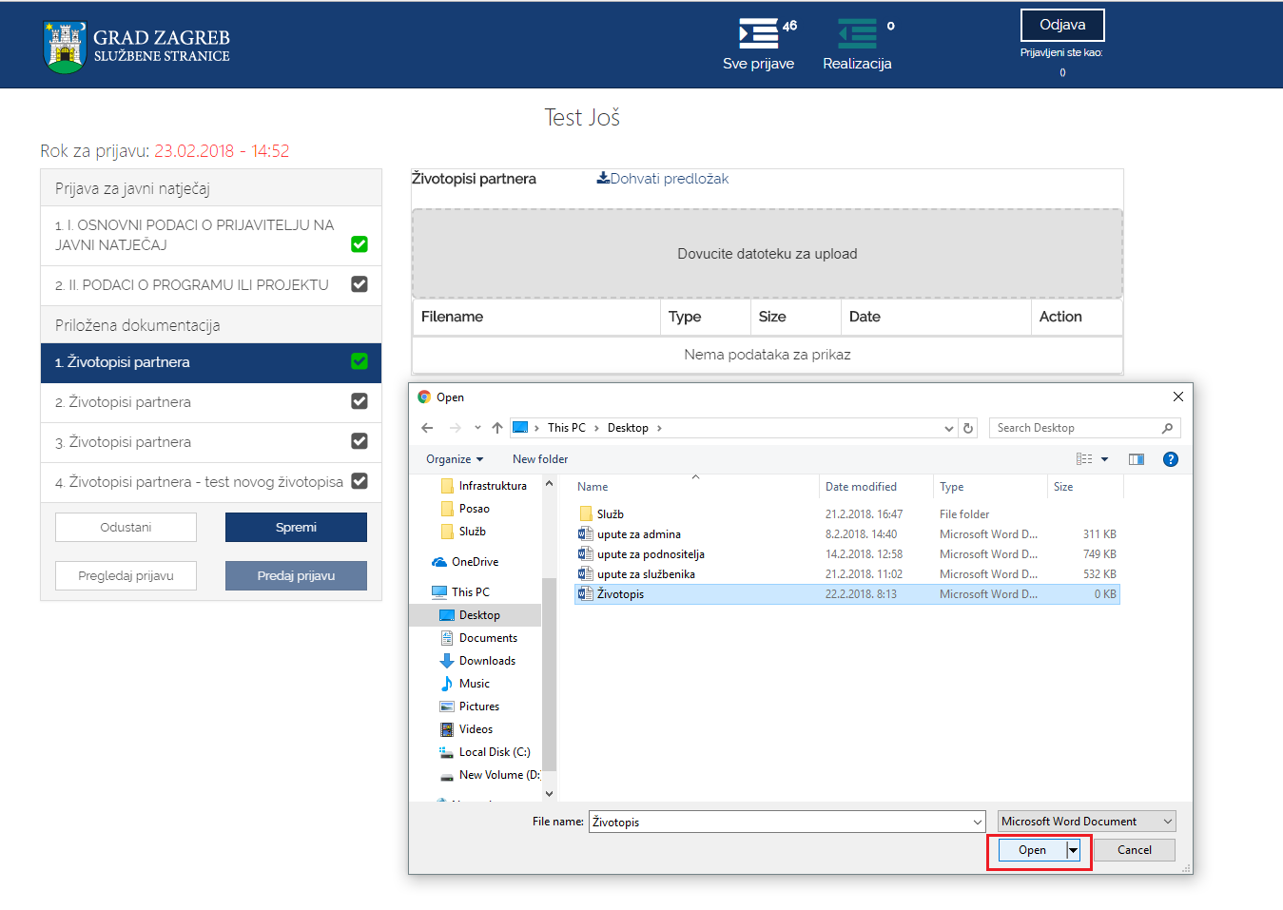
Slika 15 Predaja dokumenata pomoću klika na sivo polje
Podnositelj neće biti u mogućnosti predati svoju prijavu ukoliko nije priložio svu obaveznu dokumentaciju ako se ona traži za prijavu koja se popunjava.
Za svaki od dokumenata prilaže se samo jedan dokument određenog tipa koji je naveden u napomeni uz informacije o dokumentu koji je potrebno priložiti (napomena je prikazana na slici 16. označeno brojem 7). Ukoliko je potrebno priložiti više dokumenata tada se isti prilažu u obliku .zip datoteke. Podnositelj na svom računalu mora kreirati .zip datoteku koju će potom priložiti uz prijavu.
Ukoliko neki od dokumenata treba priložiti u točno određenom obliku, na predlošku koji je kreirao Grad Zagreb tada se taj predložak može dohvatiti sa iste stranice gdje se dokument i prilaže (na slici 16. označeno brojem 8).
Nakon uspješnog dodavanja dokumenta/datoteke sve informacije o dokumentu prikazane su ispod sivog okvira forme za dodavanje dokumenta. Informacije koje se prikazuju o dokumentu su:
- Naziv predanog dokumenta
- Tip dokumenta
- Veličina dokumenta
- Datum predaje dokumenta
- Opcija za mogućnost dohvaćanja priloženog dokumenta
Ukoliko podnositelj želi odustati od prilaganja dokumenta ili zamijeniti sa novim dokumentom ili je dodao krivi tip dokumenta što mu sustav javi porukom predviđenom u tu svrhu potrebno je odabrati gumb Remove file (na slici 16. označeno brojem 6).
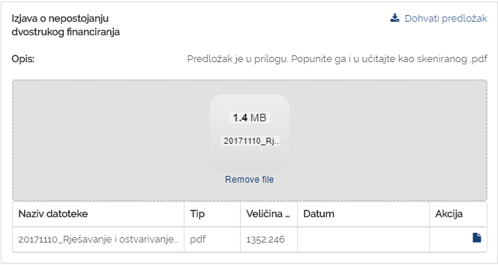
8
7
6
5
4
3
2
1
Slika 16 Detalji predane dokumentacije

Pregled predanih i odobrenih prijava na javni natječaj za financiranje programa i projekta udruga
Odabirom akcije „Realizacija“ sa glavne trake ePrijavnica otvara se popis svih odobrenih prijava na natječaj za financiranje programa i projekta udruga za kojeg se Podnositelj prijavio, prikazano na slici koja slijedi.
Ovaj dio ePrijavnica Podnositelju omogućava izvještavanje o realizaciji prijava za koje je odobreno financiranje.
Na popisu prijava prikazuju se prijave za koje je odobreno financiranje. Za svaku prijavu prikazuju se slijedeće informacije (crvenom bojom označeno na slici 17):
- Natječaj za koji je prijava podnesena
- Područje za koje je prijava podnesena
- Godina za koju je prijava podnesena
- Rok za predaju prijave
- Status prijave
- Datum predaje
- Klasifikacijska oznaka pod kojom je predana prijava urudžbirana
- Urudžbeni broj pod kojim je predana prijava urudžbirana
- Naziv udruge za koju je prijava podnesena
- Naziv programa/projekta za koji je prijava podnesena
- Traženi iznos u prijavi
- Ime i prezime podnositelja koji je predao prijavu
- Detalji o odobrenoj prijavi (gumb )- detaljnije objašnjeno u poglavlju 3.5 Predaja izvještaja o izvršenju programa i projekta udruga ovih korisničkih uputa
- Dohvaćanje priložene dokumentacije (gumb )
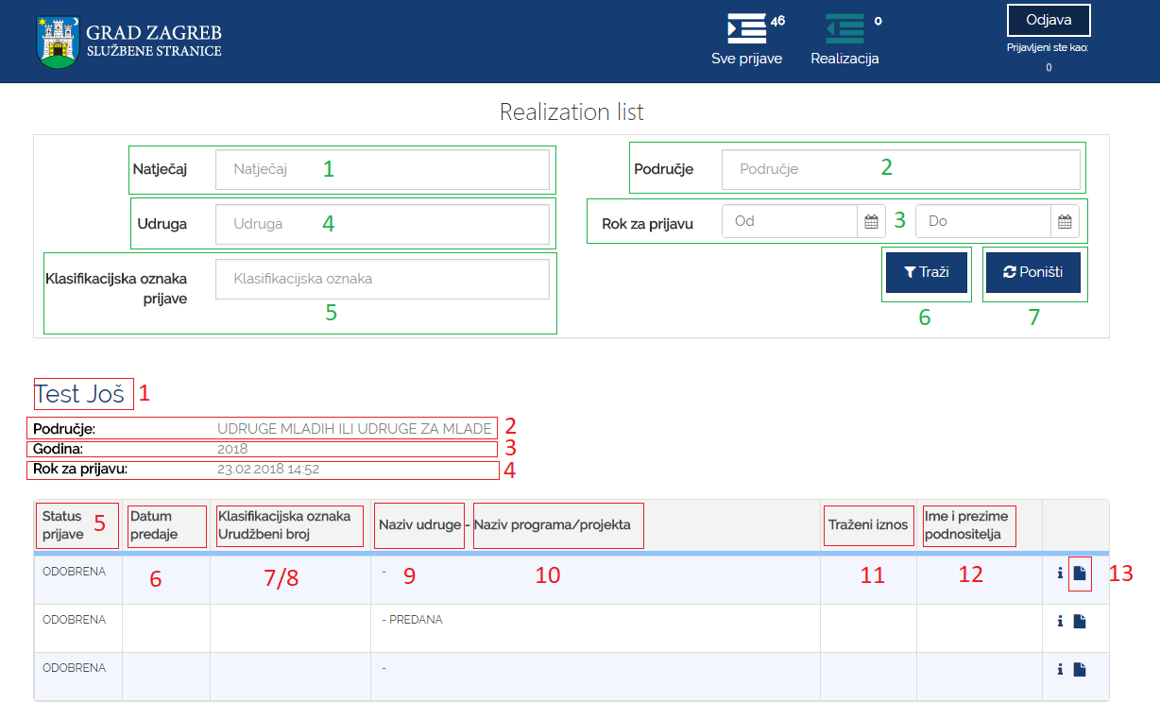
Slika 17 Popis svih odobrenih prijava
Na pregledu predanih i odobrenih prijava na javni natječaj omogućeno je pretraživanje (na slici 17. označeno zelenom bojom) prema:
- Natječaj za koji je prijava podnesena – tekstualno polje slobodno za unos kroz koje je omogućeno pretraživanje prema dijelu naziva natječaja
- Područje za koji je prijava podnesena – tekstualno polje slobodno za unos kroz koje je omogućeno pretraživanje prema dijelu područja natječaja
- Rok prijave od-do – omogućen je odabir datuma iz kalendara.
  - Datum od se odnosi na datum kada su prijave za pojedini natječaj otvorene
  - Datum do se odnosi na datum kada su prijave za pojedini natječaj zatvorene
- Udruga za koju je prijava podnesena – tekstualno polje slobodno za unos kroz koje je omogućeno pretraživanje prema dijelu naziva udruge
- Klasifikacijska oznaka prijave – tekstualno polje slobodno za unos kroz koje je omogućeno pretraživanje prema klasifikacijskoj oznaci predmeta pod kojim je prijava zaprimljena
Nakon upisa željenih vrijednosti u jedno ili više polja za filtriranje i odabira gumba Traži (na slici 17. označeno brojem 6), na listi će se prikazati rezultati filtrirani prema zadanim uvjetima.
Ukoliko Podnositelj želi poništiti filtere i ponovno prikazati popis svih prijava odabire gumb Poništi (na slici 17. označeno brojem 7).

Predaja izvještaja o izvršenju programa i projekta udruga
Udruge koje se financiraju putem javne objave nakon sklapanja ugovora periodički trebaju dostavljati izvještaje o izvršenju programa/projekta u predefiniranom obliku.
Ugovaranjem financiranja definiraju se i rokovi u kojima je potrebno predati izvještaje.
Predaja izvještaja provodi se kroz ePrijavnice putem liste odobrenih prijava za svaki od rokova izvještaja pojedinačno. Uvid u odobrene prijave kao i predaju izvještaja može provesti samo Podnositelj koji je predao prijavu za udrugu.
Kako bi se pristupilo sučelju za predaju izvještaja program i projekta Podnositelj mora odabrati znak „i“ (Detalji) na prijavi za koju predaje izvještaj na listi odobrenih prijava. Slika koja slijedi prikazuje gumb za pristup sučelju.
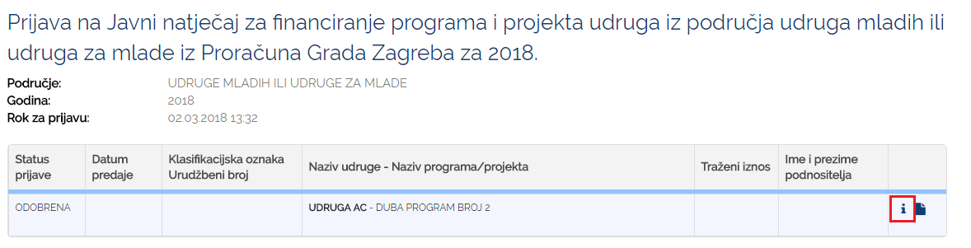
Slika 18 Popis svih odobrenih prijava
Nakon odabira znaka „i“ (Detalji) otvara se sučelje za predaju izvještaja prikazano na slici 19:
- Zeleni okvir prikazuje forumu prijave koju je Podnositelj ispunio te predao do roka prijave na natječaja. Podnositelj nema mogućnost uređivanja prijave već mu ovi podaci služe isključivo u informativne svrhe.
- Crveni okvir prikazuje dio unutar kojega Podnositelj predaje izvještaj. Pristupom sučelju za predaju izvještaja potrebno je odabrati rok za koji se podnosi izvještaj (na slici 19. označeno brojem 6) te nakon toga popuniti podatke predviđene u tu svrhu.
Iznad okvira nalazi se naslov Natječaja (na slici 19. označeno brojem 1) na koji se prijava odnosi. Kroz crveni okvir Podnositelj se kreće pomoću klizne trake (na slici 19. označeno brojem 2) gore/dolje, ili pomoću kotačića miša kada je pozicionira unutar crvenog okvira- gore/dolje.
Upisivanjem podataka za izvještaj Podnositelj isti ne mora odmah predati već ga može spremiti odabirom na gumb Spremi (na slici 19. označeno brojem 3). Spremanje izvještaja Podnositelju omogućava nastavak uređivanja izvještaja u bilo kojem trenutku sve do roka predaje izvještaja.
Ukoliko podnositelj želi odustati od popunjavanja obrasca treba odabrati gumb Odustani (na slici 19. označeno brojem 4) te se takav izvještaj neće spremiti.

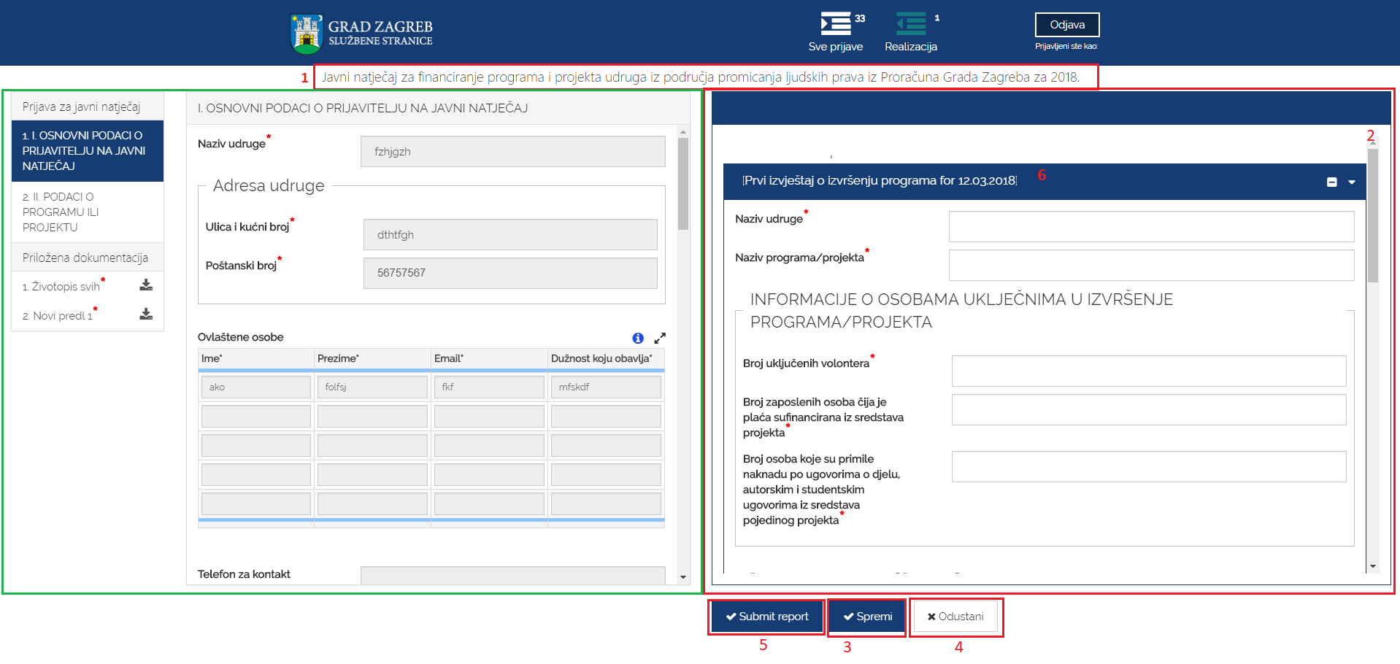
6
Slika 19 Sučelje za predaju izvještaja o izvršenju projekta i programa udruga
Prilikom predaje izvještaja Podnositelj treba:
- Unijeti sažetak financijskog izvješća o izvršenju programa/projekta u za to predviđena polja,
- Učitati Izvještaj o izvršenju programa/projekta na predefiniranom obrascu koji se može dohvatiti sa sučelja za predaju izvještaja,
- Učitati Financijsko izvješće provedbe programa/projekta na predefiniranom obrascu koji se može dohvatiti sa sučelja za predaju izvještaja,
- Učitati priloge koji idu uz obrazac izvještaja (npr. računi, ugovori, izvaci plaća) kao jednu .zip datoteku
(sam proces je detaljnije objašnjen u nastavku).
Obrazac za predaju „Izvještaj o izvršenju programa/projekta“ dohvaća se sa stranice za predaju izvještaja (na slici 20. označeno slovom a.), Podnositelj ga popunjava na svom računalu te nakon popunjavanja učitava na stranicu izvještaja (na slici 20. označeno slovom b.) na isti način kao što dodaje dokumente uz prijavu (opisano detaljnije u poglavlju 3.3.1 Dodavanje dokumentacije ovih uputa). Na isti način potrebno je postupiti i sa obrascem „Financijsko izvješće provedbe programa/projekta“ te dokumentacijom koju treba predati uz prijavu.
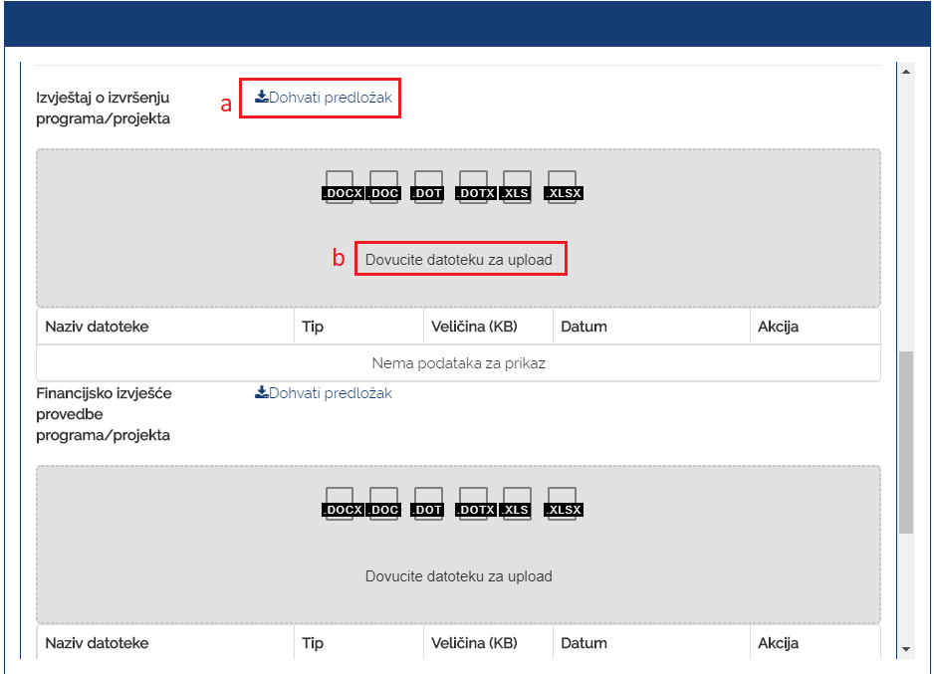
Slika 20 Učitavanje izvještaja
Također, osim učitavanja predefiniranih obrazaca i potrebne dokumentacije Podnositelj mora popuniti i predefinirati set podataka u za to predviđena polja:
- sažetak financijskog plana koji se sastoji od podataka
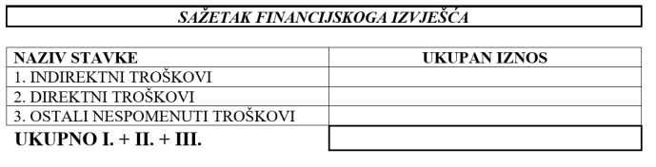
- dodatne podatke
  - Broj uključenih volontera
  - Broj zaposlenih osoba čija je plaća sufinancirana iz sredstava projekta
  - Broj osoba koje su primile naknadnu po ugovorima o djelu, autorskim i studentskim ugovorima iz sredstava pojedinog projekta
Nakon što je Podnositelj učitao obrazac izvještaja te popunio sažetak financijskoj izvještaja i dodatne podatke, predaje sam izvještaj odabirom na gumb Predaj (na slici 19. označeno brojem 5).
Predajom izvještaja isti se šalje na urudžbiranje elektroničkim putem te postaje dostupan za obradu službenicima.
Izvještaj je moguće predati samo jednom, a ukoliko ga je potrebno dopuniti ili nanovo predati tada će se definirati novi rok za predaju izvještaja te će se iznova popuniti svi potrebni podaci.

